1. **项目结构**

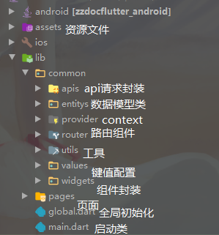

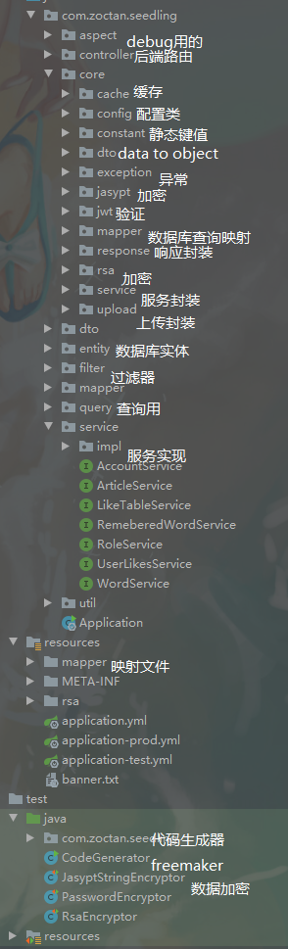

1. **启动服务端**
   1. 配置mysql

虽然可以直接写，但是个人还是建议加密后使用，

运行此文件，字段已给出，便可配置prod里面的adatasource了，其中MyEnc对应字段便是需要填写的项。

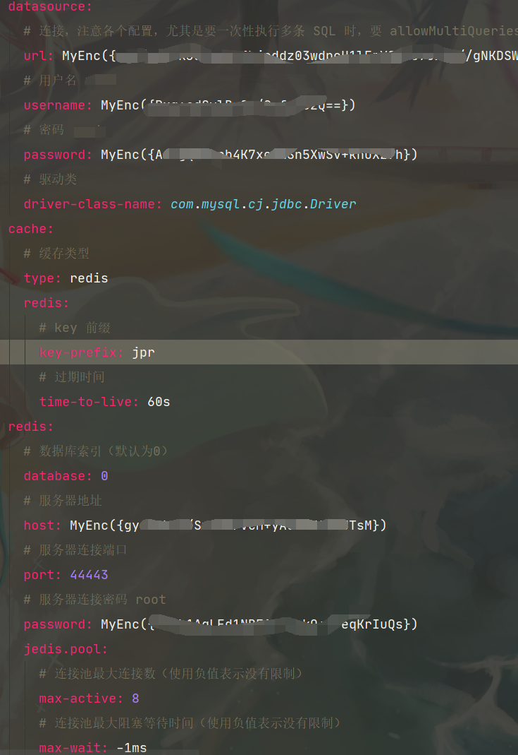

* 1. 启动项目

如果出现类似



这样的文字便确定已经成功启动。

1. **启动安卓端**

下载flutter框架<https://flutter.dev/docs/get-started/install/windows>

安装完成后再在Android studio中安装flutter插件

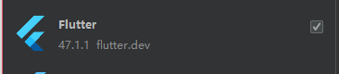

同时启用以下插件：

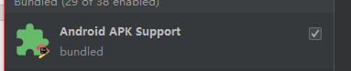

然后为了运行请配置

common/values/server.dart文件，配置如下字段：



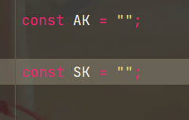

其中AK SK <https://console.bce.baidu.com/ai/#/ai/speech/overview/index>

获取